

**Ανάπτυξη και Διαχείριση Ολοκληρωμένων Πληροφοριακών Συστημάτων και Εφαρμογών**

|  |
| --- |
| **Διαχείριση Γυμναστηρίου** |

|  |  |
| --- | --- |
| **Ομάδα εργασίας :** | * Αντωνιάδης Λεωνίδας - le0199643@gmail.com * Αντωνιάδης Νίκος - nikosantoniadis94@gmail.com * Μαραγκός Δημήτρης - maragkosd12@gmail.com |
| **Ημερομηνία Παράδοσης:** | 7/1/2018 |

|  |  |
| --- | --- |
| **Πίνακας Αλλαγών** | |
| **Έκδοση – Ημερομηνία** | **Αλλαγή** |
|  |  |
|  |  |
|  |  |
|  |  |
|  |  |
|  |  |

**Περιεχόμενα**

**1.** **Εισαγωγή 3**

**2.** **Απαιτήσεις Χρηστών 3**

**3.** **Σενάρια χρήσης 3**

**4.** **Λειτουργικές Απαιτήσεις 3**

**5.** **Προδιαγραφές συστήματος 3**

**6.** **Λειτουργική Παρουσίαση συστήματος 3**

**7.** **Τεχνική Παρουσίαση συστήματος 3**

**8.** **Οδηγίες Εγκατάστασης 3**

# Εισαγωγή

Σε αυτό το πρόγραμμα χρησιμοποιήθηκαν MySql,MySqlServer και metroFramework. Το metroFramework είναι ένα Metro-style user infterface για WPF apps και είναι ένα open source framework.Το metroFramework περιέχει μια λίστα από αλλαγές και έξτρα λειτουργίες οι όποιες είναι:

* Custom themes (see themes.xml)
* Conversion into a clean, aspect-oriented design (compare old ./. new).
* Complete rewrite of Theme Manager to support global and cascading style changes (see MetroStyleManager for docs)
* True transparent controls (not the 'use parent BackColor" approach - see Transparency aspect)
* Design-time support for "cleaning" some of the serialization garbage left by the original project code
* Style Extender to support theming of legacy controls
* Massively-reduced flickering throughout most control types
* Font Resolver to implement fall-back alternatives for Segoe UI fonts
* Implemented compliancy with .NET 4, Client Profile (i.e. no dependency on System.Design.dll)
* Fixed issues with maximizing and restoring windows
* CLS Compliancy and compatibility with partially-trusted callers (APTCA)
* Added true Aero Shadow and lightweight System Drop shadow, multiple bug-fixes and significant improvements to the other shadow controls
* Improvements to display over Remote Desktop (minimized flickering, dynamic switching to a more lightweight display theme)
* Form and Panel borders, optionally activated only during remote-desktop sessions as a drop shadow replacement
* True multi-monitor support
* Correct centering forms to screen or parent
* Lot's of fixes to designer serialization
* Plus loads of other bug fixes throughout the library...

Ξεκινώντας με το metroFramework θα πρέπει να εγκαταστήσουμε τα κατάλληλο λογισμικό και να προσθέσουμε την αναφορά του dll. Λόγω της μη επεμβατικής διαδικασίας εγκατάστασης, η υποστήριξη για τη δημιουργία της πρώτης σας φόρμας δεν είναι η βέλτιστη. Η συνιστώμενη διαδικασία είναι να προσθέσετε ένα νέο "Έντυπο Windows" στο έργο σας. Στη συνέχεια, πατήστε το πλήκτρο F7 για να αλλάξετε την προβολή κώδικα και να αλλάξετε την κλάση βάσης από "Form" σε "MetroFramework.Forms.Form". Επιστρέψτε στην προβολή σχεδίασης και θα πρέπει να μπορείτε να προσθέσετε περισσότερα στοιχεία ελέγχου MetroFramework από την εργαλειοθήκη ως συνήθως.

Η MySQL είναι ένα σύστημα διαχείρισης σχεσιακών βάσεων δεδομένων. Η MySQL είναι Open Source αυτό σημαίνει ότι όλοι μπορούμε να χρησιμοποιήσουν τη MySQL.Για αυτό το λόγο προτιμήθηκε να χρησιμοποιήσουμε MySqlServer. Ο MySqlServer έχει μια λίστα από λειτουργίες:

* Configuring the Server
* Server Configuration Defaults
* Server Option and Variable Reference
* Server Command Options
* Server System Variables
* Using System Variables
* Server Status Variables
* Server SQL Modes
* IPv6 Support
* Server-Side Help
* Server Response to Signals
* The Server Shutdown Process

# Απαιτήσεις Χρηστών

|  |  |
| --- | --- |
| Κωδικός | apaitisi1 |
| Όνομα | Εισαγωγή Πελάτη |
| Περιγραφή | Ο χρήστης ανοίγει την φόρμα “νέος πελάτης”  συμπληρώνει τα στοιχεία του και πατά “εισαγωγή” |
| Υποχρέωση | καμία υποχρέωση |

|  |  |
| --- | --- |
| Κωδικός | apaitisi2 |
| Όνομα | Διαγραφή Πελάτη |
| Περιγραφή | Ο χρήστης ανοίγει την φόρμα“πελάτες συνδρομές ” διαγράφει (έναν ή πολλούς) πελάτες από τον πίνακα και πατά “ανανέωση” |
| Υποχρέωση | να έχουν διαγράφει οι συνδρομές του |

|  |  |
| --- | --- |
| Κωδικός | apaitisi3 |
| Όνομα | Ανανέωση Πελάτη |
| Περιγραφή | Ο χρήστης ανοίγει την φόρμα“πελάτες συνδρομές ” ανανεώνει (έναν ή πολλούς) πελάτες από τον πίνακα και πατά “ανανέωση” |
| Υποχρέωση | καμία υποχρέωση |

|  |  |
| --- | --- |
| Κωδικός | apaitisi4 |
| Όνομα | Νέα συνδρομή |
| Περιγραφή | Ο χρήστης ανοίγει την φόρμα “πελάτες συνδρομές ” επιλέγει τον πελάτη που θέλει να κάνει συνδρομή βάζει τα στοιχειά της συνδρομής και πατά “νέα συνδρομή ” |
| Υποχρέωση | καμία υποχρέωση |

|  |  |
| --- | --- |
| Κωδικός | apaitisi5 |
| Όνομα | Διαγραφή συνδρομή |
| Περιγραφή | Ο χρήστης ανοίγει την φόρμα “πελάτες συνδρομές ” επιλέγει τον πελάτη που θέλει να διαγράψει την συνδρομή επιλέγει την (μια ή πολλές) συνδρομή που θέλει να διαγράψει και πατά “ανανέωση” |
| Υποχρέωση | καμία υποχρέωση |

|  |  |
| --- | --- |
| Κωδικός | apaitisi6 |
| Όνομα | Ανανέωση συνδρομή |
| Περιγραφή | Ο χρήστης ανοίγει την φόρμα “πελάτες συνδρομές ” επιλέγει τον πελάτη που θέλει να ανανέωση την συνδρομή επιλέγει την (μια ή πολλές) συνδρομή που θέλει να ανανέωση και πατά “ανανέωση” |
| Υποχρέωση | να έχει δημιουργηθεί ο πελάτης |

|  |  |
| --- | --- |
| Κωδικός | apaitisi7 |
| Όνομα | Πάγωμα συνδρομή |
| Περιγραφή | Ο χρήστης ανοίγει την φόρμα “πελάτες συνδρομές ” επιλέγει τον πελάτη που θέλει να παγώσει την συνδρομή βάζει τον κωδικό της συνδρομής που θέλει να παγώσει βάζει πόσους μήνες θέλει να παγώσει και πατά “πάγωμα” |
| Υποχρέωση | καμία υποχρέωση |

|  |  |
| --- | --- |
| Κωδικός | apaitisi8 |
| Όνομα | Εισαγωγή εξοπλισμού |
| Περιγραφή | Ο χρήστης ανοίγει την φόρμα “εξοπλισμός”  βάζει στον πίνακα τον νέο εξοπλισμό και πατάει το “ανανέωση” |
| Υποχρέωση | καμία υποχρέωση |

|  |  |
| --- | --- |
| Κωδικός | apaitisi9 |
| Όνομα | Ανανέωση εξοπλισμού |
| Περιγραφή | Ο χρήστης ανοίγει την φόρμα “εξοπλισμός”  κάνει αλλαγές στον πίνακα (έναν ή πολλούς) εξοπλισμό και πατάει το “ανανέωση” |
| Υποχρέωση | καμία υποχρέωση |

|  |  |
| --- | --- |
| Κωδικός | apaitisi10 |
| Όνομα | Διαγραφή εξοπλισμού |
| Περιγραφή | Ο χρήστης ανοίγει την φόρμα “εξοπλισμός”  διαγραφή από τον πίνακα (έναν ή πολλούς) εξοπλισμό και πατάει το “ανανέωση” |
| Υποχρέωση | καμία υποχρέωση |

|  |  |
| --- | --- |
| Κωδικός | apaitisi11 |
| Όνομα | Εισαγωγή γυμναστή |
| Περιγραφή | Ο χρήστης ανοίγει την φόρμα “γυμναστές”  βάζει στον πίνακα τον νέο γυμναστή και πατάει το “ανανέωση” |
| Υποχρέωση | καμία υποχρέωση |

|  |  |
| --- | --- |
| Κωδικός | apaitisi12 |
| Όνομα | Ανανέωση γυμναστή |
| Περιγραφή | Ο χρήστης ανοίγει την φόρμα “γυμναστές”  κάνει αλλαγές στον πίνακα (έναν ή πολλούς) γυμναστή και πατάει το “ανανέωση” |
| Υποχρέωση | καμία υποχρέωση |

|  |  |
| --- | --- |
| Κωδικός | apaitisi13 |
| Όνομα | Διαγραφή γυμναστή |
| Περιγραφή | Ο χρήστης ανοίγει την φόρμα “γυμναστές”  διαγραφή από τον πίνακα (έναν ή πολλούς) γυμναστή και πατάει το “ανανέωση” |
| Υποχρέωση | καμία υποχρέωση |

# Σενάρια χρήσης

Όλα τα σενάρια χρήσης γίνονται από έναν χρήστη τον manager

Εισαγωγή Πελάτη

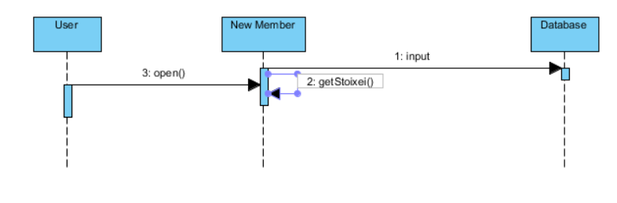

Διαγραφή Πελάτη

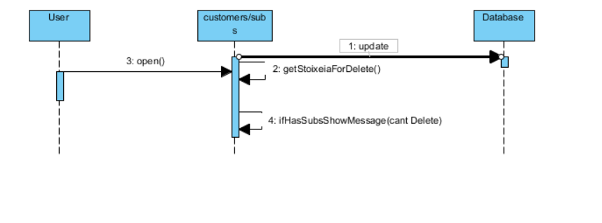Ανανέωση Πελάτη

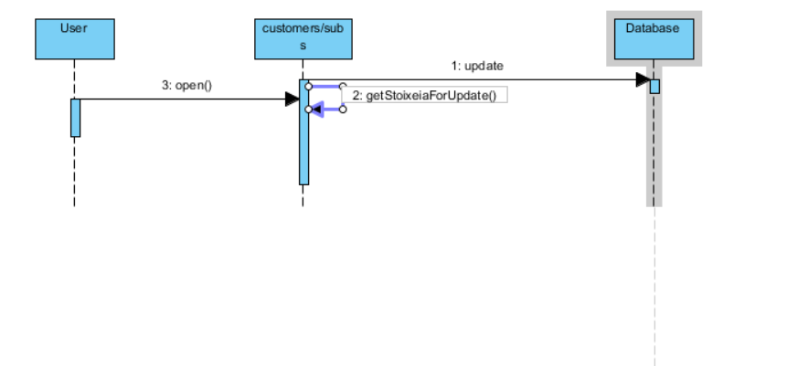

Νέα συνδρομή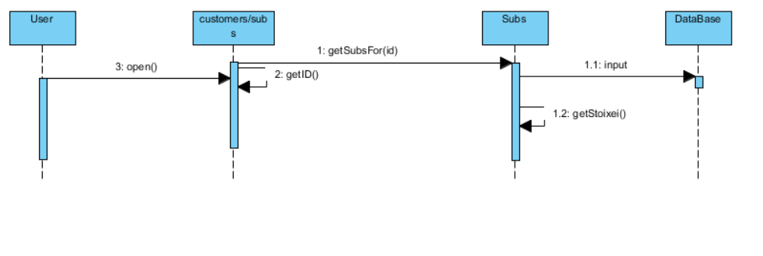

Διαγραφή συνδρομή

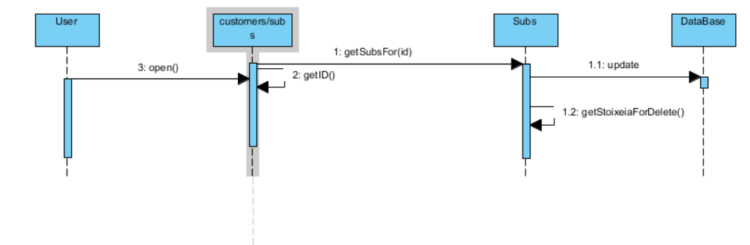

Ανανέωση συνδρομή

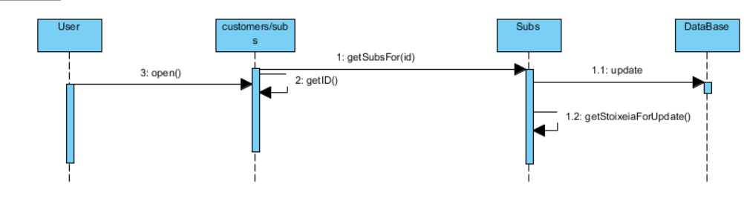

Πάγωμα συνδρομή

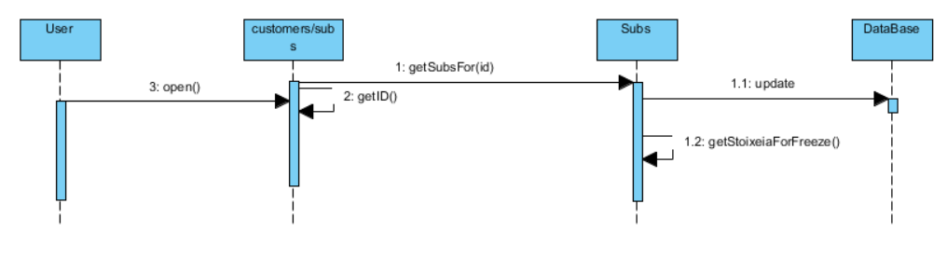

Εισαγωγή εξοπλισμού

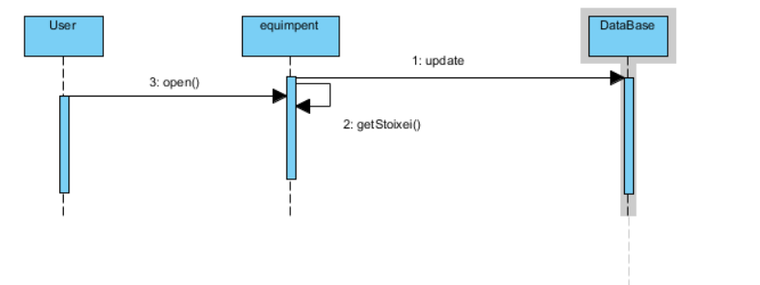

Ανανέωση εξοπλισμού

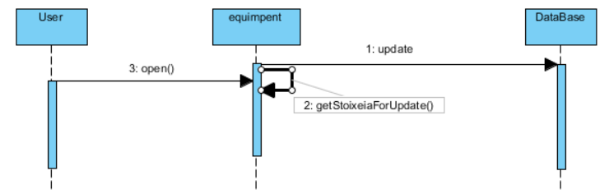

Διαγραφή εξοπλισμού

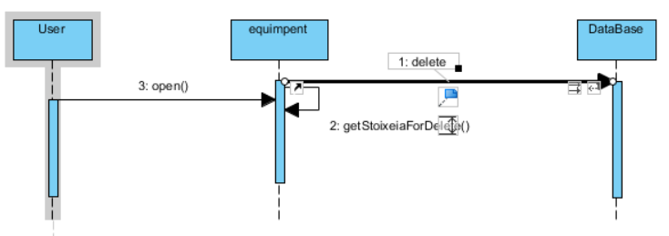

Εισαγωγή γυμναστή

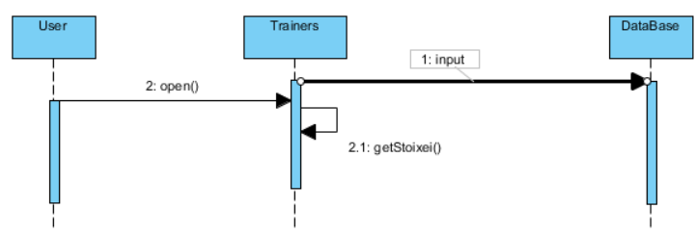

Ανανέωση γυμναστή

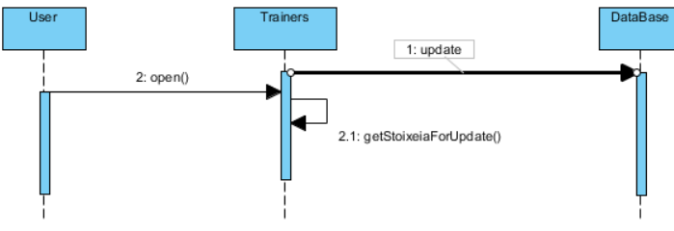

Διαγραφή γυμναστή

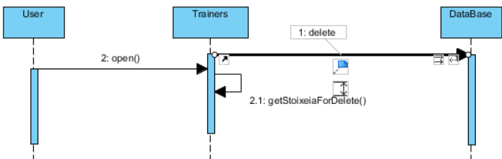

# Λειτουργικές Απαιτήσεις

Εισαγωγή νέου πελάτη

|  |  |
| --- | --- |
| **Χρήστης** | **Πρόγραμμα** |
| Πατάει “νέος πελάτης” | ανοίγει η φόρμα “νέος πελάτης” |
| Εισάγει τα στοιχεία πελάτη |  |
| Πατά αποστολή | αποθηκεύει στη βάση τον νέο πελάτη |

Διαγραφή Πελάτη

|  |  |
| --- | --- |
| **Χρήστης** | **Πρόγραμμα** |
| Πατάει “πελάτες/συνδρομές” | ανοίγει η φόρμα “πελάτες/συνδρομές” |
| επιλέγει γραμμή στον πίνακα και τη διαγραφή | εξαφανίζετε η γραμμή από τον πίνακα |
| πατά “ανανέωση” | ανανεώνεται η βάση με εάν δεν έχει συνδρομές ο πελάτης αλλιώς εμφανίζει μήνυμα να διαγράφουμε |

Ανανέωση Πελάτη

|  |  |
| --- | --- |
| **Χρήστης** | **Πρόγραμμα** |
| Πατάει “πελάτες/συνδρομές” | ανοίγει η φόρμα “πελάτες/συνδρομές” |
| επιλέγει κελί στον πίνακα και κάνει αλλαγές | αλλάζει η γραμμή από τον πίνακα |
| πατά “ανανέωση” | ανανεώνεται η βάση |

Νέα συνδρομή

|  |  |
| --- | --- |
| **Χρήστης** | **Πρόγραμμα** |
| Πατάει “πελάτες/συνδρομές” | ανοίγει η φόρμα “πελάτες/συνδρομές” |
| πατά το “σύνδεσμο συνδρομή”στην στήλη συνδρομή | ανοίγει η φόρμα “συνδρομές” |
| βάζει τα στοιχεία της νέας συνδρομής |  |
| πατά “ανανέωση” | αποθηκεύεται στη βάση ανανεώνεται ο πίνακας |

Διαγραφή συνδρομή

|  |  |
| --- | --- |
| **Χρήστης** | **Πρόγραμμα** |
| Πατάει “πελάτες/συνδρομές” | ανοίγει η φόρμα “πελάτες/συνδρομές” |
| πατά το “σύνδεσμο συνδρομή”στην στήλη συνδρομή | ανοίγει η φόρμα “συνδρομές” |
| επιλέγει γραμμή στον πίνακα και τη διαγραφή |  |
| πατά “ανανέωση” | ανανεώνεται η βάση |

Ανανέωση συνδρομή

|  |  |
| --- | --- |
| **Χρήστης** | **Πρόγραμμα** |
| Πατάει “πελάτες/συνδρομές” | ανοίγει η φόρμα “πελάτες/συνδρομές” |
| πατά το “σύνδεσμο συνδρομή”στην στήλη συνδρομή | ανοίγει η φόρμα “συνδρομές” |
| επιλέγει κελί στον πίνακα και κάνει αλλαγές |  |
| πατά “ανανέωση” | ανανεώνεται η βάση |

Πάγωμα συνδρομή

|  |  |
| --- | --- |
| **Χρήστης** | **Πρόγραμμα** |
| Πατάει “πελάτες/συνδρομές” | ανοίγει η φόρμα “πελάτες/συνδρομές” |
| πατά το “σύνδεσμο συνδρομή”στην στήλη συνδρομή | ανοίγει η φόρμα “συνδρομές” |
| βάζει το κωδικό της συνδρομής στο πεδίο συνδρομή για πάγωμα και πόσους μήνες θέλει να κάνει πάγωμα πατά “πάγωμα ” | ανανεώνεται η βάση |

Εισαγωγή εξοπλισμού

|  |  |
| --- | --- |
| **Χρήστης** | **Πρόγραμμα** |
| Πατάει “εξοπλισμού” | ανοίγει η φόρμα “εξοπλισμού” |
| επιλέγει κελί στον πίνακα και βάζει τα στοιχειά |  |
| Πατά “ανανέωση” | αποθηκεύει στη βάση τον νέο εξοπλισμό |

Ανανέωση εξοπλισμού

|  |  |
| --- | --- |
| **Χρήστης** | **Πρόγραμμα** |
| Πατάει “εξοπλισμού” | ανοίγει η φόρμα “εξοπλισμού” |
| επιλέγει κελί στον πίνακα και κάνει αλλαγές |  |
| Πατά “ανανέωση” | ανανεώνεται η βάση |

Διαγραφή εξοπλισμού

|  |  |
| --- | --- |
| **Χρήστης** | **Πρόγραμμα** |
| Πατάει “εξοπλισμού” | ανοίγει η φόρμα “εξοπλισμού” |
| επιλέγει γραμμή στον πίνακα και τη διαγραφή |  |
| Πατά “ανανέωση” | ανανεώνεται η βάση |

Εισαγωγή γυμναστή

|  |  |
| --- | --- |
| **Χρήστης** | **Πρόγραμμα** |
| Πατάει “γυμναστή” | ανοίγει η φόρμα “γυμναστή” |
| επιλέγει κελί στον πίνακα και βάζει τα στοιχειά |  |
| Πατά “ανανέωση” | αποθηκεύει στη βάση τον νέο γυμναστή |

Ανανέωση γυμναστή

|  |  |
| --- | --- |
| **Χρήστης** | **Πρόγραμμα** |
| Πατάει “γυμναστή” | ανοίγει η φόρμα “γυμναστή” |
| επιλέγει κελί στον πίνακα και κάνει αλλαγές |  |
| Πατά “ανανέωση” | ανανεώνεται η βάση |

Διαγραφή γυμναστή

|  |  |
| --- | --- |
| **Χρήστης** | **Πρόγραμμα** |
| Πατάει “γυμναστή” | ανοίγει η φόρμα “γυμναστή” |
| επιλέγει γραμμή στον πίνακα και τη διαγραφή |  |
| Πατά “ανανέωση” | ανανεώνεται η βάση |

# Προδιαγραφές συστήματος

UML διάγραμμα

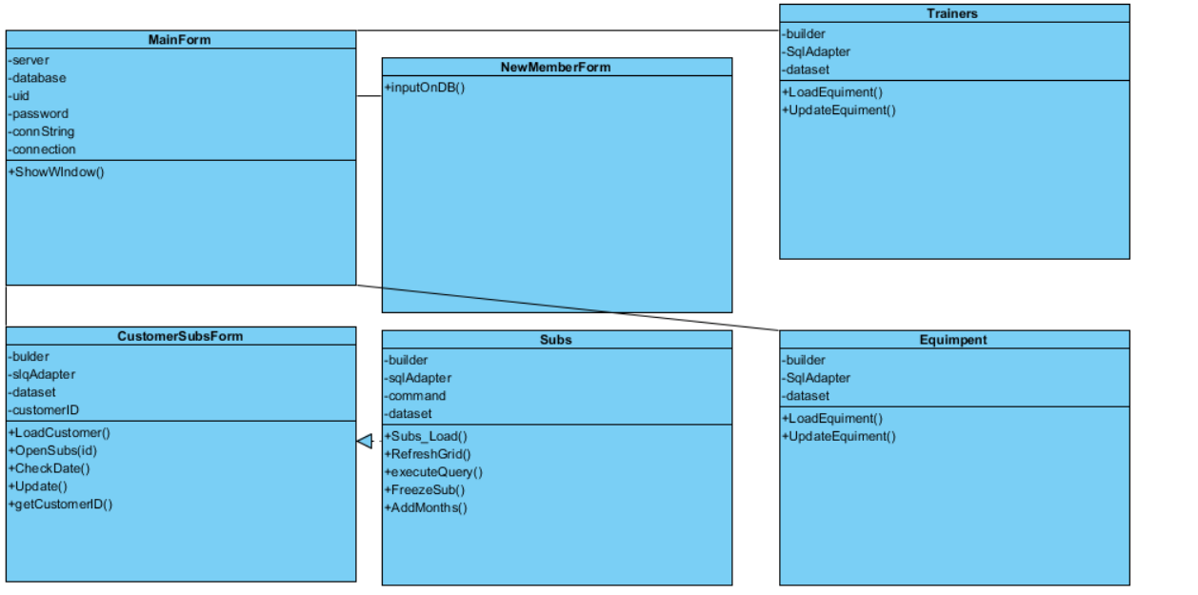

Sql διάγραμμα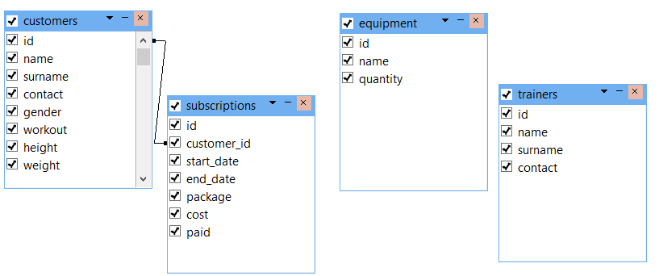

# Λειτουργική Παρουσίαση συστήματος

Εισαγωγή νεου πελάτη

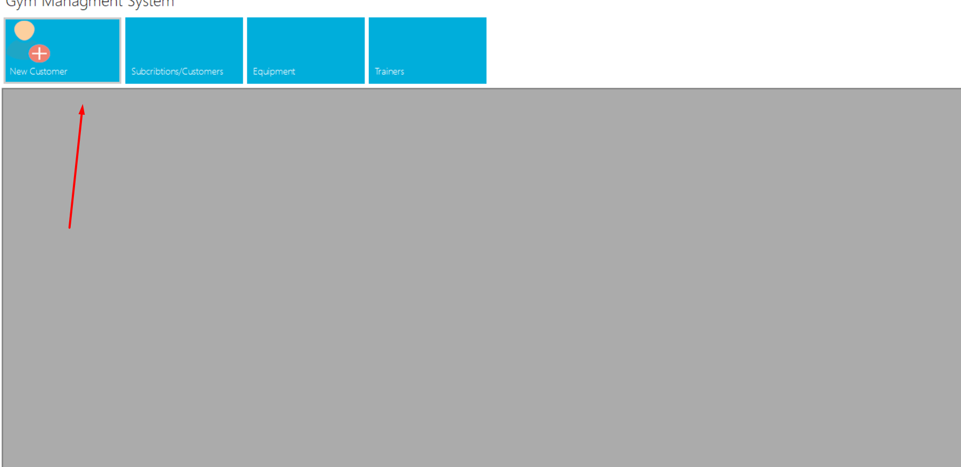

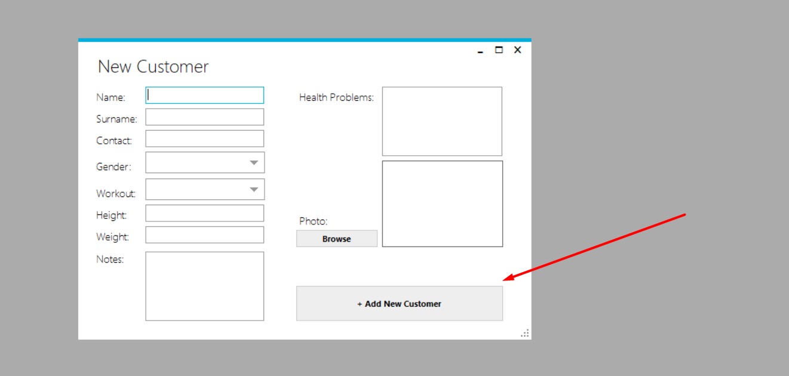

Διαγραφή/Ανανέωση Πελάτη

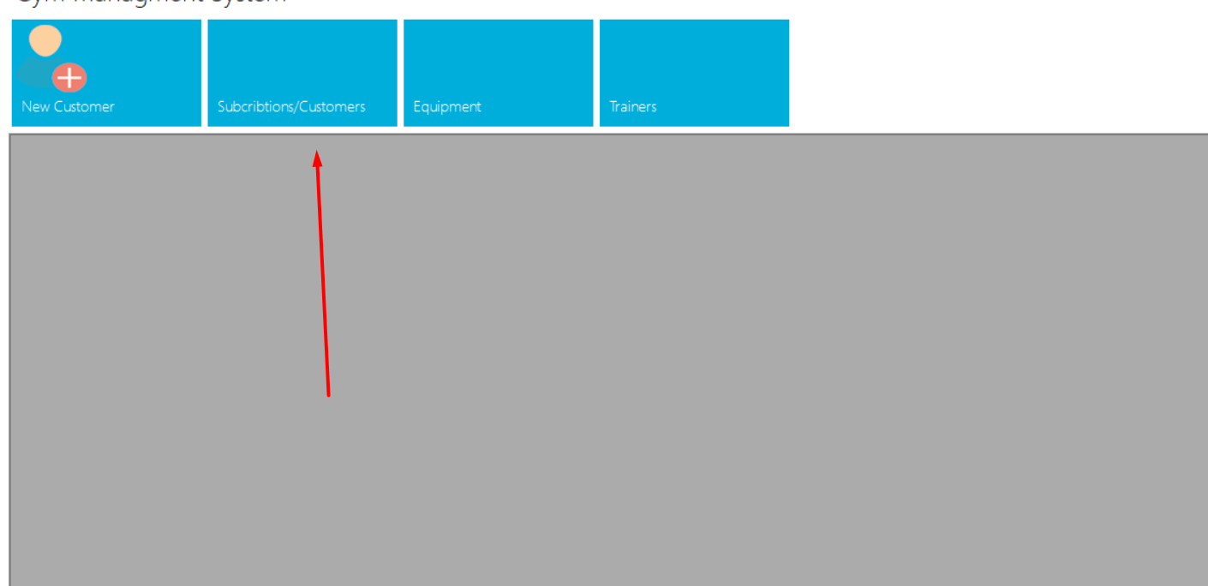

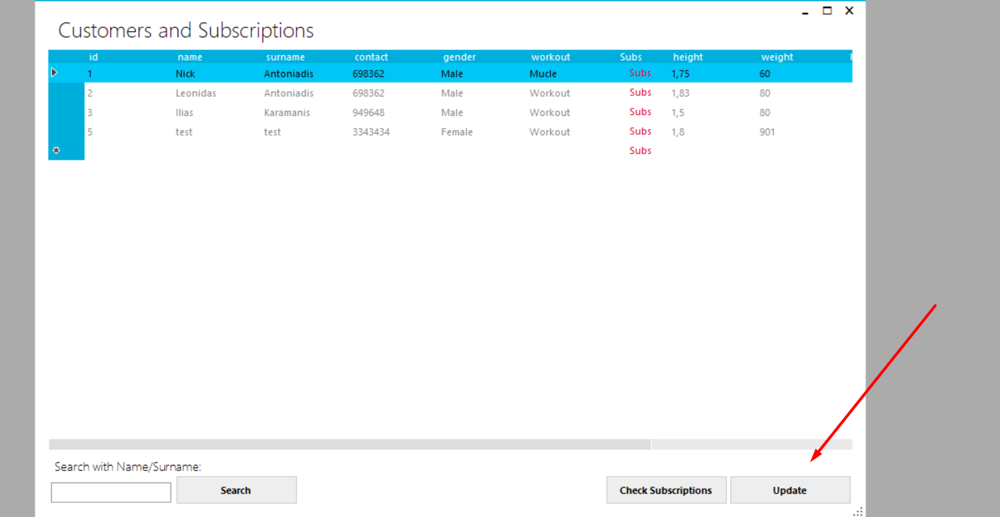

Νέα συνδρομή



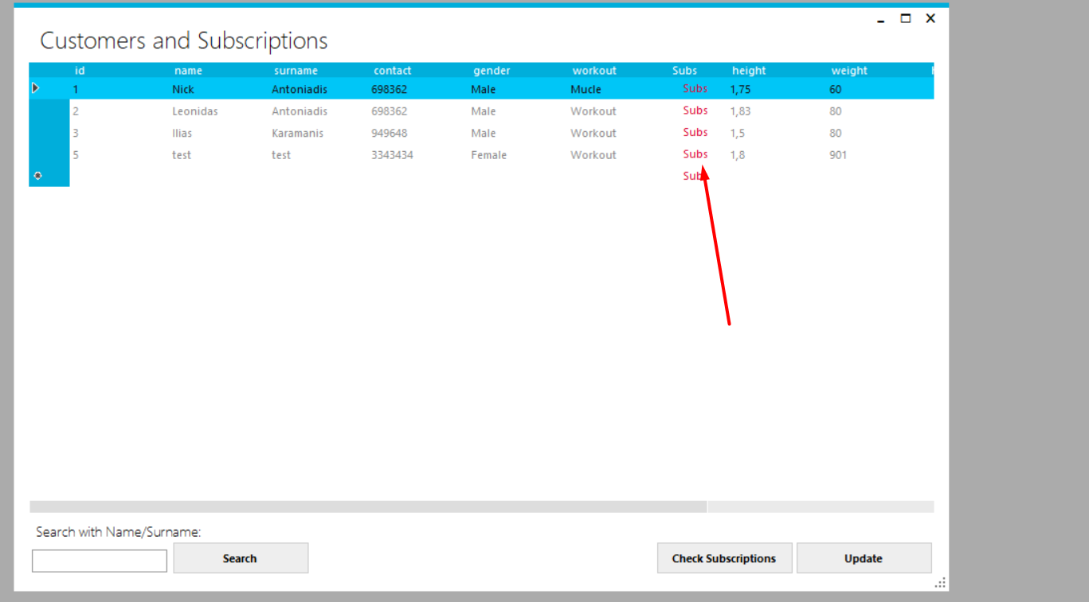

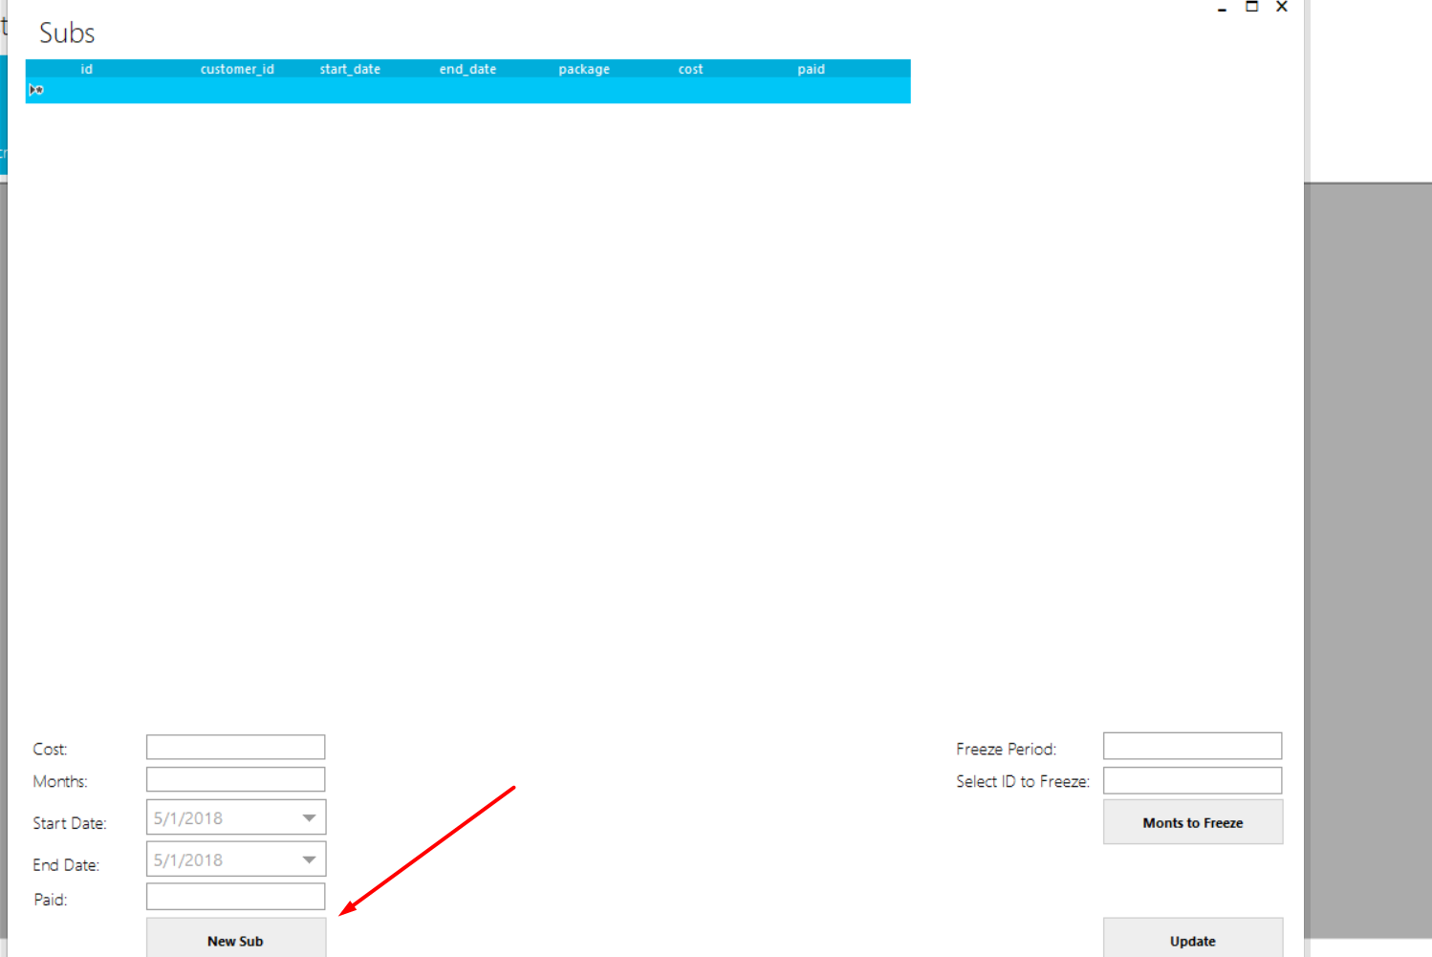

Διαγραφή/ανανέωση συνδρομή



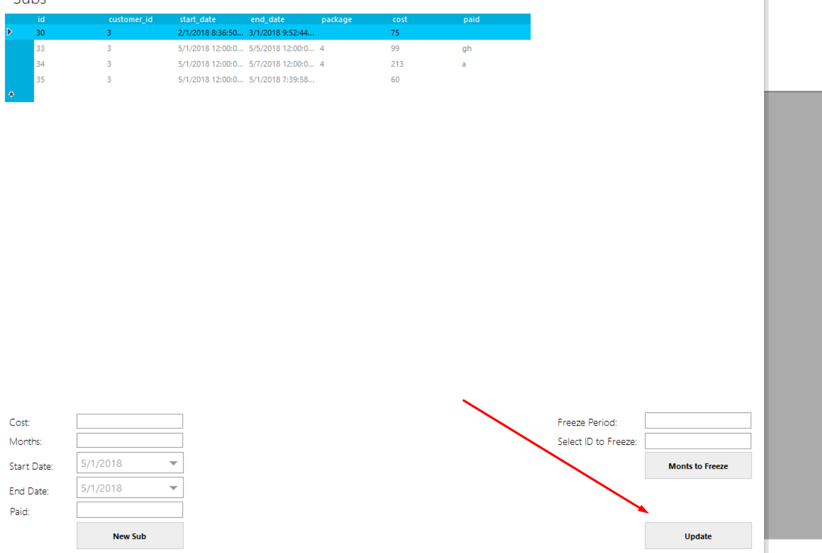

Πάγωμα συνδρομή

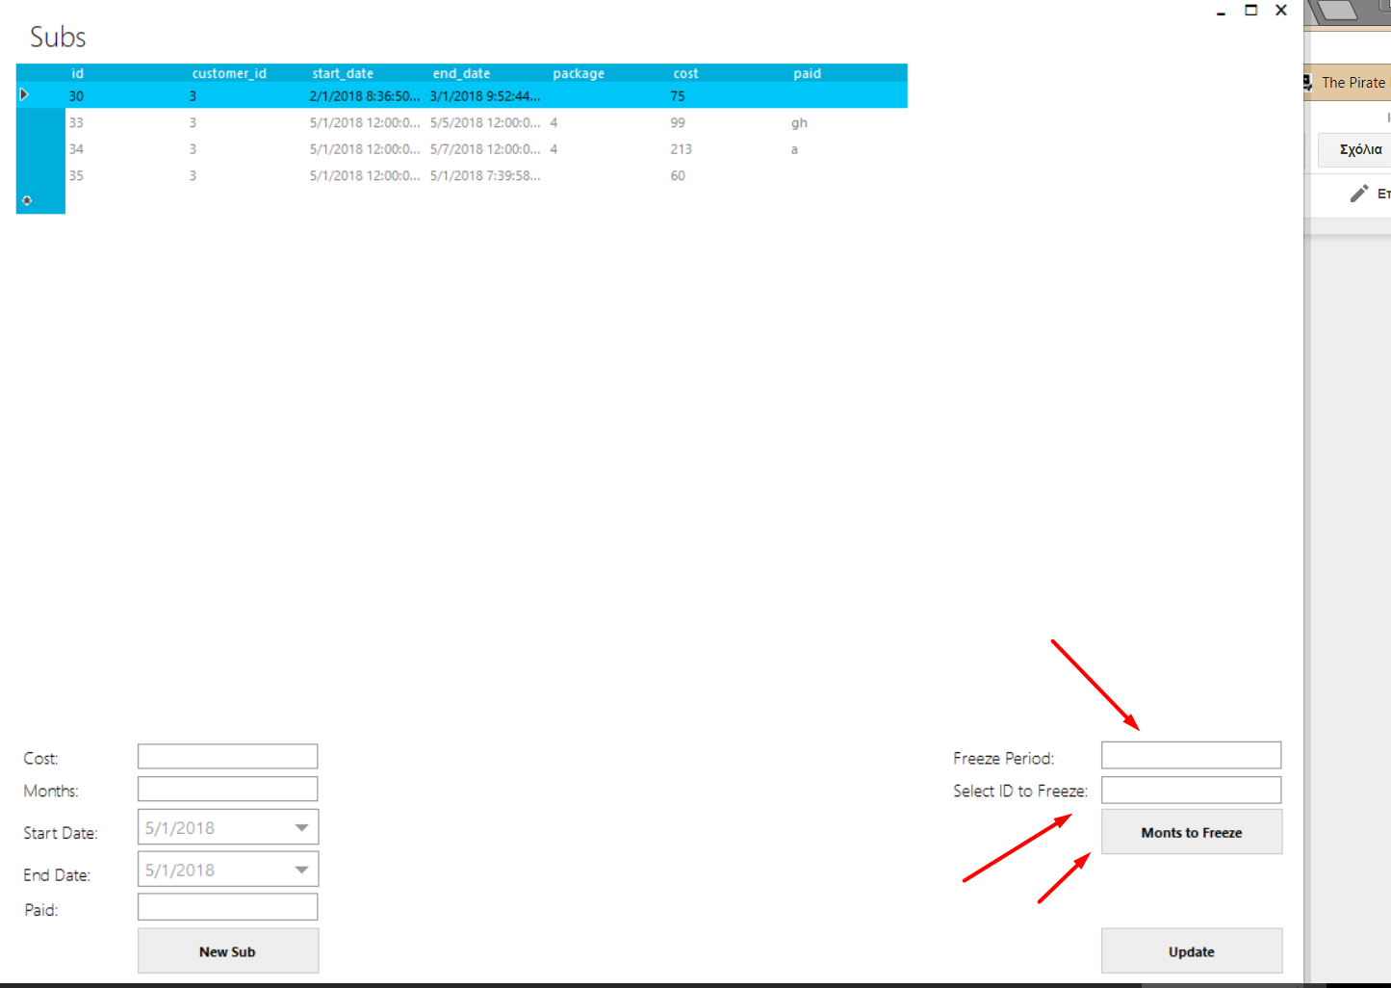

Εισαγωγή/Ανανέωση/Διαγραφή εξοπλισμού

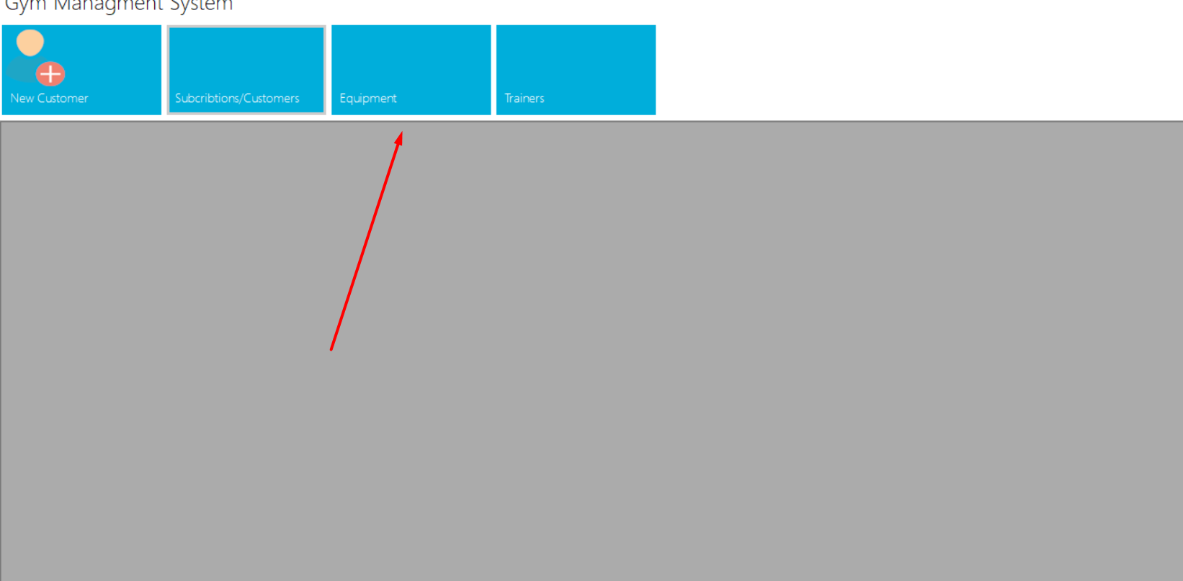

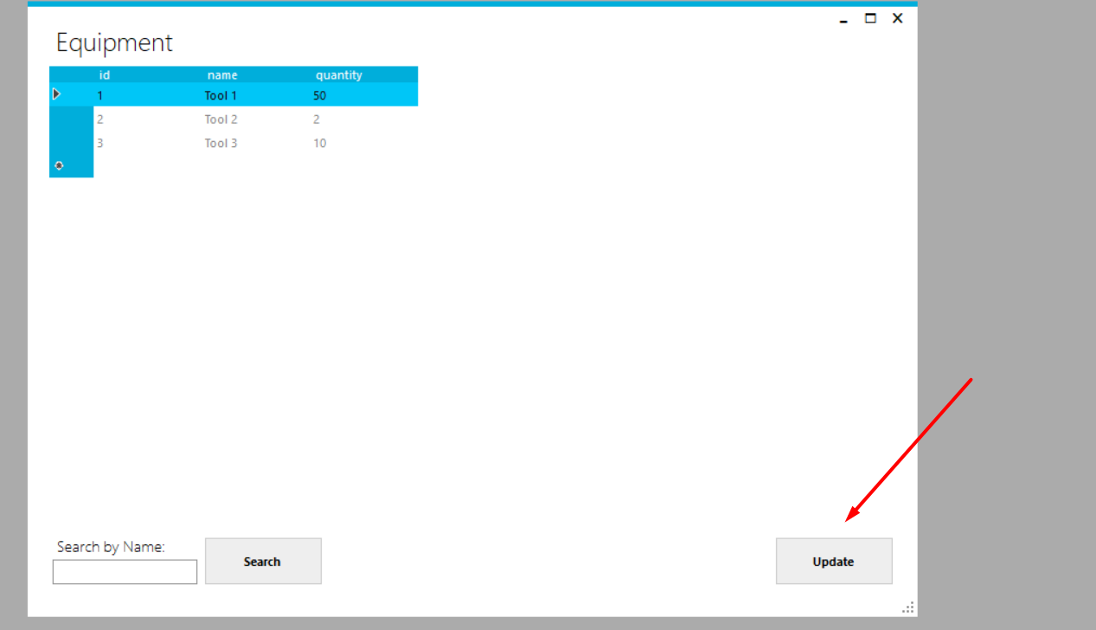

# Τεχνική Παρουσίαση συστήματος

Εισαγωγή Πελάτη

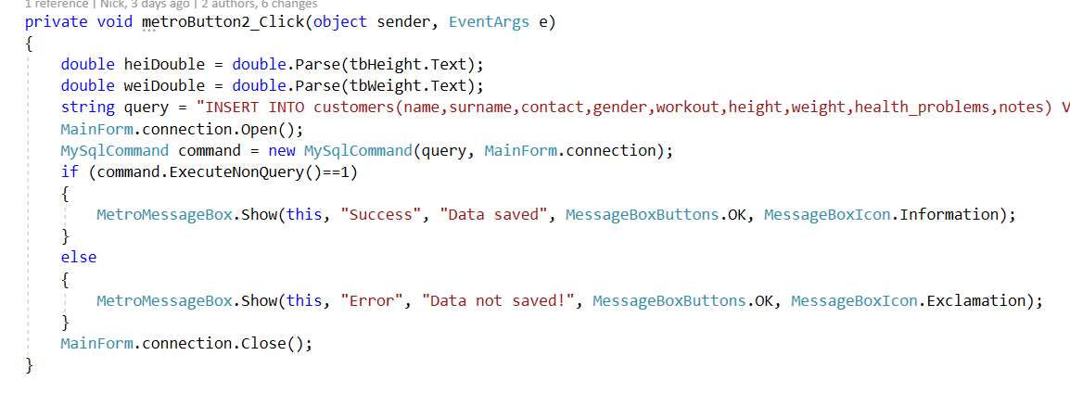

Εμφάνιση Πελατών

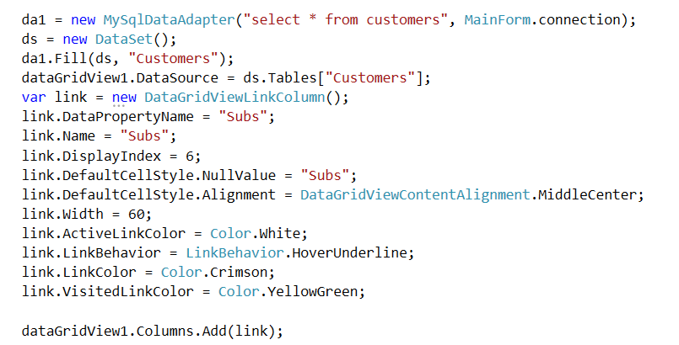

Διαγραφή/Ανανέωση Πελάτη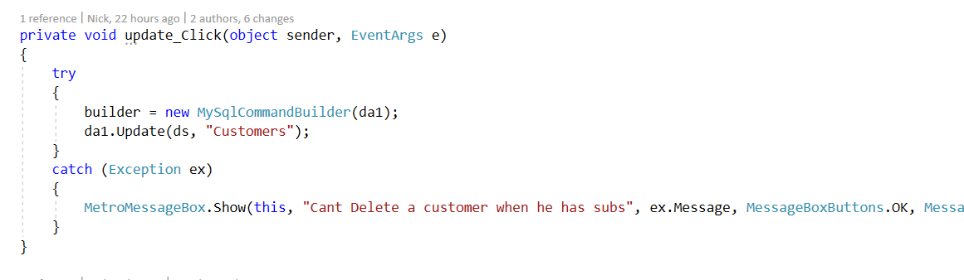

Έλεγχος λήξης συνδρομής πελάτη

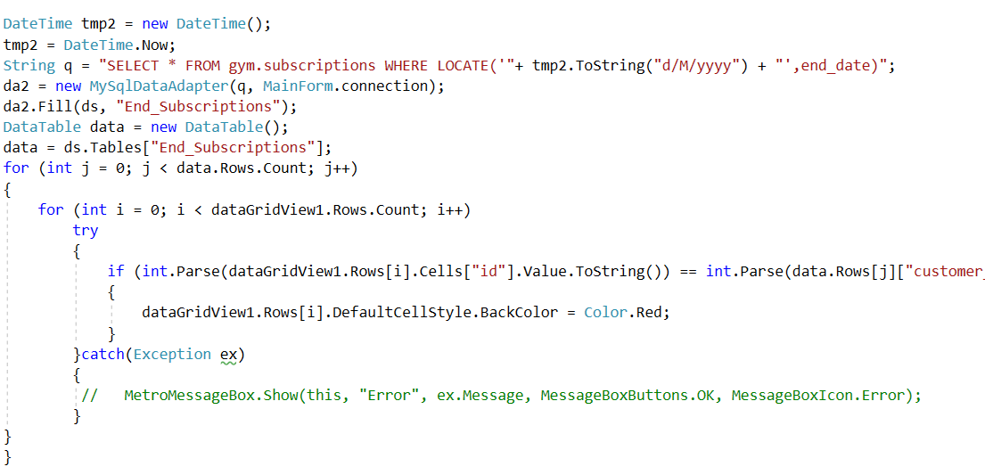

Αναζήτηση πελάτη

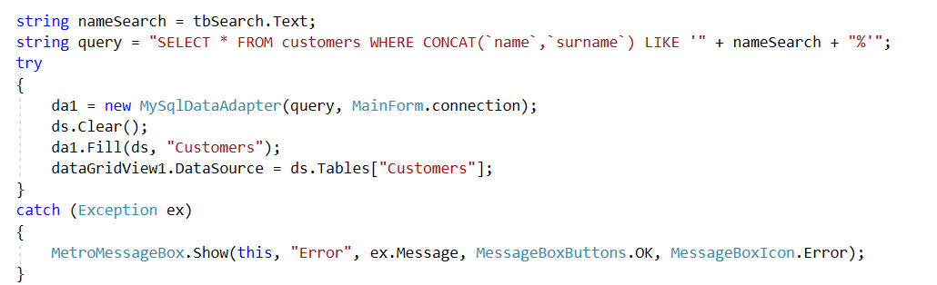

Άνοιγμα συνδρόμων

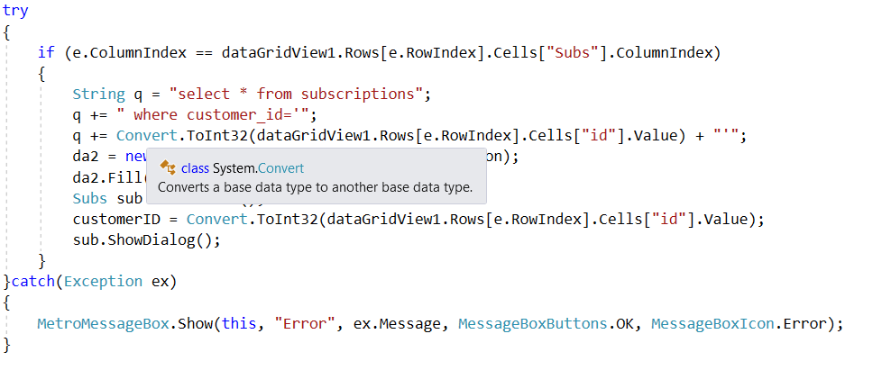

Νέα συνδρομή

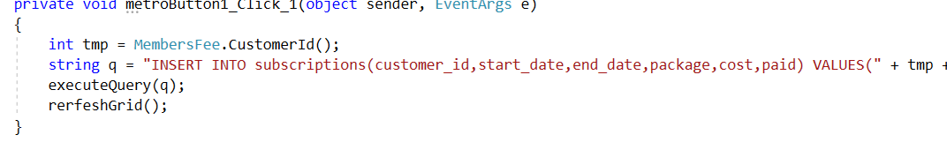

Διαγραφή/Ανανέωση συνδρομή

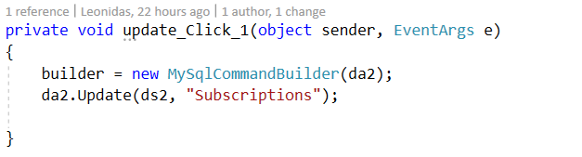

Πάγωμα συνδρομή

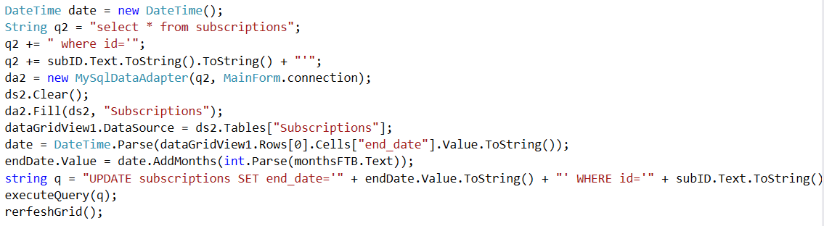

Εισαγωγή/Ανανέωση/Διαγραφή εξοπλισμού

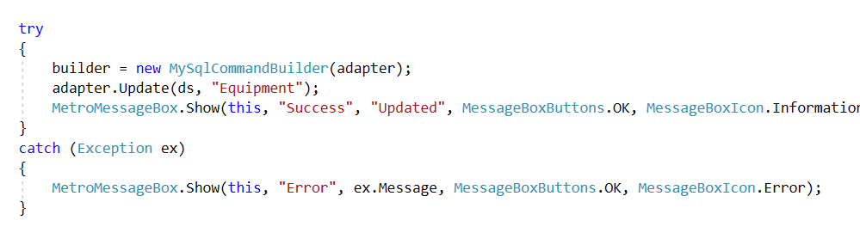

# Οδηγίες Εγκατάστασης

Άπλα τρέχεις το εκτελέσιμο

**Βιβλιογραφία-Αναφορές**

https://thielj.github.io/MetroFramework/